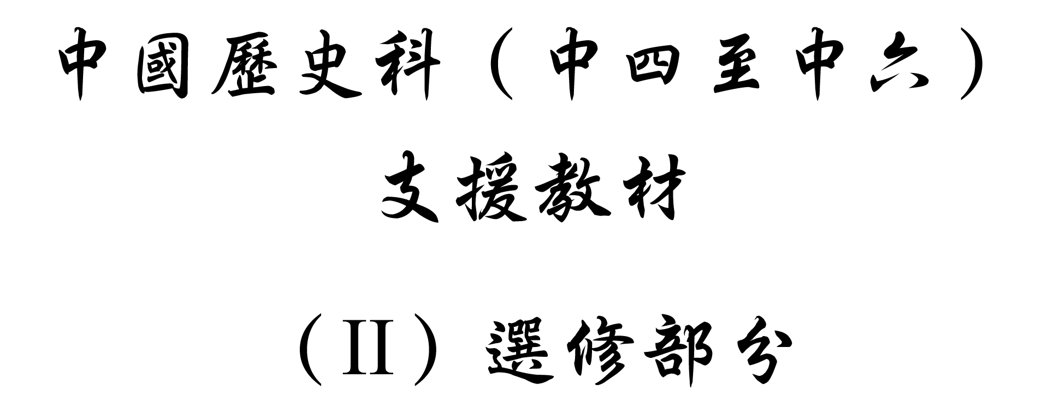

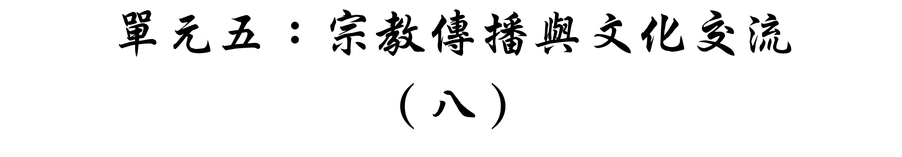


學習重心：羅馬教廷與清朝就中國禮儀產生的衝突及帶來的震撼

建議分析內容：

- 羅馬教廷就與祭祀孔子、拜祭祖先、敬天三方面與清朝產生衝突。
- 羅馬教廷對中國禮儀的禁令，對讀書人、平民百姓及統治階層帶來的震撼。

探討問題建議：

- 明末清初基督宗教在中國傳播的過程中，怎樣與中國文化衝突及調和？
探討問題建議：明末清初基督宗教在中國傳播的過程中，怎樣與中國文化衝突及調和？



徐光啟與利瑪竇於1607年合譯《幾何原本》，以下是該書中二人的合像圖。

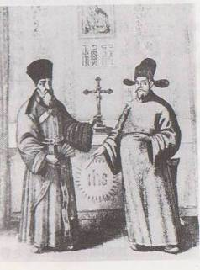

資料來源：《維基百科》<http://zh.wikipedia.org/w/index.php?title=Image:Ricci1.jpg&variant=zh-tw>。



利瑪竇：「從皇帝到平民，儒教最隆重的事，是在每年的某些季節，給逝去的祖先獻供，有肉、有水果、焚香及絲布，窮人則以紙代替絲布。他們認為這是盡孝道，所謂『事死如事生，事亡如事存，孝之致也。』（《中庸》，第十九章）他們並非認為死人會來吃上述東西，或需要那些東西；他們說是因為他們不知道有什麼別的方法，來表現對祖先的愛情及感恩之情。有些人曾對我們說，訂立這些禮法主要是為活著的人，而非為死人；即是說，那是為了教導子孫和無知的人孝敬仍然在世的父母。看到有地位的人，事奉過世的仍像在世的，自然是一種教訓。無論如何，他們並不想逝去的人是神，不向他們祈求什麼，祝望什麼，與偶像崇拜無關，或許也能說那不是迷信，雖然最後在成為基督徒後，把這份孝心，改為對窮人施捨，以助亡者之靈。」

參考：利瑪竇著，劉俊餘、王玉川合譯：《利瑪竇中國傳教史》（台北：光啟出版社；新莊：輔仁大學出版社，1986年），第一卷〈緒論：中國與中國人〉，頁85。



利瑪竇《萬國坤輿圖》中的世界地圖

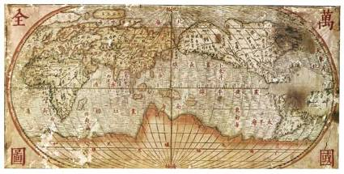

資料來源：《維基百科》<http://zh.wikipedia.org/w/index.php?title=File:Ricci1600.jpg&variant=zh-hk>。



魏浚〈利說荒唐惑世〉

魏浚（萬曆32年〔1604〕中進士）：「近利瑪竇以其邪說惑眾。……所著輿地全圖，……直欺人以其目所不能見，足之所不能至，無可按驗耳。真所謂畫工之畫鬼魅也。毋論其他，且如中國於全圖之中，居稍偏西而近於北。試於夜分仰視，北極樞星乃在子分，則中國當居正中，而圖置稍西，全屬無謂。……談天衍謂中國居天下八分之一，分為九洲，而中國為赤縣神州，此其誕妄，又甚於衍矣。」

引文大意：近來利瑪竇以他的邪說惑眾。他所著的《輿地全圖》，簡直是欺騙缺乏遊歷經驗的人們，與畫師畫繪鬼魅同一道理。隨便舉個例子，在他繪畫的《輿地全圖》中，中國的位置竟然是偏於西北方！我們若果在夜間仰望星空，便可發現北極天樞星正好在子分位置，那麼中國便應在世界的中心，但《輿地全圖》卻將中國置於稍西位置，真是謬誤！其實早於中國的戰國時代，鄒衍（談天衍）指出中國只佔天下八分一，世界分為九洲，而中國為赤縣神州，已經是荒誕的理論。現在利瑪竇的解釋則比鄒衍更加是錯誤與荒唐。

參考：魏浚：《聖朝破邪集》（香港：建道神學院，1996年），卷三，頁37-39〈利說荒唐惑世〉。



黃貞，〈請顏壯其先生辟天主教書〉：「邇來有天主教中人利瑪竇會友，艾姓儒略名（按即艾儒略Giulio Aleni，1582-1649），到吾漳，而鈍漢遂隊皈依，深可痛恨﹗……貞一見即知其邪……觀音菩薩、關聖帝君、及梓童帝君、魁星君、呂祖帝君等像，皆令彼奉教之徒送至彼所，悉斷其首，或置厠中，或投火內。語及此，令人毛髮上指，心痛神傷，此貞親見者。其教人叛聖，殘忍莫甚，大罪大逆者。」

內容大意：近來有利瑪竇的天主教會友名艾儒略者，到達福建漳州，令該地蠢鈍漢子聯群皈依，深可痛恨。我很早已經察覺了艾儒略的邪惡，無論觀音菩薩﹑關聖帝君﹑及梓童帝君﹑魁星君﹑呂祖帝君等神像，艾儒略均命信徒送到他處，並將神像斷首，或棄置於茅廁中，或被焚毀，實在令人髮指，心痛神傷，這些均是我所目睹的事情。那些信徒，背叛聖明，殘忍之極，實在大罪大逆。

參考：黃貞：〈請顏壯其先生辟天主教書〉，載徐昌治編：《破邪集》卷三，收入《四庫未收書輯刊》（據日本安政二年〔1855〕刻本影印），第 10輯第4冊（北京：北京出版社，2000年），總頁364-365。



1645年9月12日羅馬教廷傳信部就有關中國人的信仰問題發出部令，大概可以歸納為以下各點：

羅馬教廷的裁決
（1） 絕對禁止進入城隍廟拜祭城隍。
（2） 絕對禁止進入孔廟拜祭孔子。
（3） 絕對禁止進入祠堂拜祭祖先。
（4） 絕對禁止為先人設祭壇、立牌位，更不可以祈禱、供祭先人。

參考：蘇爾（Donald St. Sure）、諾爾（Ray Robert Noll）編；沈保義、顧衛民、朱靜譯：《中國禮儀之争西文文獻一百篇（1645-1941）》（上海：上海古籍出版社，2001年），頁1-8。



1715年教皇克萊芒十一世，針對「中國禮儀之爭」，發布了嚴厲的禁令－〈自那一天〉，1720年，禁令傳達到康熙皇帝手上，他命令在王朝服務的西洋人將之翻譯，其中對於神的稱呼有以下的規定：

「西洋地方，稱呼天地萬物之主，用斗斯二字。此二字在中國用，不成話，所以在中國之西洋人，並入天主教之人，方用天主二字，已經日久。從今以後，總不許用『天』字，亦不許用『上帝』字眼，只稱呼天地萬物之主。如敬天二字之匾^{註}，若未懸掛，即不必懸掛；若已懸掛在天主堂內，即取下來，不許懸掛。」

註：當時中國各地天主教堂都有仿製康熙皇帝賜給湯若望的「敬天」大匾，並掛在教堂內顯要位置，以表示得到朝廷的承認和保護。

參考：〈教王禁約譯文〉，收入中國第一歷史檔案館編：《清中前期西洋天主教在華活動檔案史料》第一冊（北京：中華書局，2003年），頁47-8。



教皇克萊芒十一世的〈自那一天〉禁令，其中關於祭祀孔子有以下的規定：

春秋二季，祭孔子，並祭祖宗之大禮，凡入教之人，不許作主祭助祭之事。連入教之人，亦不許在此處站立，因為此與異端相同。
凡入天主教之官員或進士舉人生員等，於每月初一日十五日，不許入孔子廟行禮。或有新上任之官，並新得進士、新得舉人生員者，亦俱不許入孔子廟行禮。

參考：〈教王禁約譯文〉，收入中國第一歷史檔案館編：《清中前期西洋天主教在華活動檔案史料》第一冊（北京：中華書局，2003年），頁47-8。



康熙皇帝指出中國人有很大的理由要敬奉孔子：

「敬孔子，乎聖人以五常百行之大道；君臣父子之大倫，垂教萬世，使人親上死長之大道，此至聖先師之所應尊應敬也。」

引文大意：禮敬孔子，是我們各種行為的主要事情，如同臣子對待君主、兒子對待父親的關係，這是晚輩對長輩的態度，即侍奉長輩，死而後已。凡此等等，均是至聖先師（孔子）之所以應受尊敬的理由。

參考：〈康熙為教化王特使嘉樂來華一事致西洋人諭〉（康熙五十九年十一月十八日〔1720.12.11〕），收入中國第一歷史檔案館編：《清中前期西洋天主教在華活動檔案史料》第一冊（北京：中華書局，2003年），頁35。



教皇克萊芒十一世的〈自那一天〉禁令，其中關於祭祀祖先有以下的規定：

- 凡入天主教之人，不許入祠堂行一切之禮。
- 凡入天主教之人，或在家裡，或在墳上，或逢弔喪之事，俱不許行禮，或本教與別教之人，若相會時，亦不許行禮，因為還是異端的事。再入天主教之人，或說我並不曾行異端之事，我不過要報本的意思，我不求福，亦不求免禍，雖有如此說話者亦不可。
- 凡遇別教之人行此禮之時，入天主教之人，若要講究，恐生是非，只好在旁邊站立還使得。
- 凡入天主教之人，不許依中國規矩留牌位在家，因有靈位神主等字眼，文指牌位上邊說有靈魂。要立牌位，只許寫亡人名字。在牌位作法，若無異端之事，如此留在家裡可也，但牌位旁邊應寫天主教孝敬父母之道理。

參考：〈教王禁約譯文〉，收入中國第一歷史檔案館編：《清中前期西洋天主教在華活動檔案史料》（北京：中華書局，2003年），第一冊，頁47-8。



康熙皇帝認為中國人供奉祖先神位是理所當然的，原因：「中國供神主，乃是人子思念父母養育。譬如幼雛物類，其母若殞，亦必呼號數日者，思其親也。況人為萬物之靈，自然誠動於中，形於外也。」

引文大意：中國人供奉祖先的神主，來自子女思念父母養育之恩的心情。譬如母雞死去，小雞也會因思念母親而呼號數日。人類作為萬物之靈，則自然感動於心，而形之於外也。

參考：〈康熙為教化王特使嘉樂來華一事致西洋人諭〉（康熙59年11月18日〔1720.12.11〕），收入中國第一歷史檔案館編：《清中前期西洋天主教在華活動檔案史料》（北京：中華書局，2003年），第一冊，頁35。



1889年（光緒十五年），湖北廣濟縣發生「藍氏宗譜事件」，事緣當地有藍世叨數人，因信奉了天主教，被宗族剔除在宗譜之外，理由是「修譜原歷敘祖宗，而入教乃盡丟祖宗，道本相反。」

引文大意：編修族譜的原因是記錄祖宗的事蹟，而入教是將祖宗丟棄的行為，兩者的道理剛剛相反。

參考：中央研究院近代史研究所編：《教務教案檔》，第五輯（二）（台北：中央研究院近代史研究所，1977年），頁1093。

建議討論問題：

閱讀資料一，回答以下問題：

- 利瑪竇的服飾是怎樣的？這反映了他對中國文化採取什麼態度？（圖右為徐光啟，穿著明朝官員服飾；圖左為利瑪竇，穿著中國讀書人峨冠博帶的服飾，反映利瑪竇接受中國文化，以中國文化精英的形象，爭取中國文化精英的認同，這是耶穌會一貫的「上層傳教路線」的體現。）

閱讀資料二，回答以下問題：

- 利瑪竇如何調和中國的祖先崇拜與天主教信條之間的矛盾？為什麼他要這樣做？（利瑪竇承認中國人有拜祭祖先的習慣，但並不是認為祖先是神靈，而只是表達對於祖先的敬愛之情，因此極力企圖把拜祭祖先與「偶像崇拜」〔天主教反對〕劃分開來。）

閱讀資料三、四，回答以下問題：

- 為什麼魏浚不能接受利瑪竇的《輿地全圖》？這反映了明朝部分士大夫對外部世界抱著一種怎樣的心態？（魏浚於於明神宗萬曆32年〔1604〕中進士，他對利瑪竇的《萬國坤輿圖》的看法，完全建立在對於地理常識的無知之上，他感到不可接受的，是「將堂堂中國置於偏西位置」。魏浚的無知與狂妄，正是明清時期中國知識精英對於外部世界的無知與狂妄的典型例子。）

閱讀資料五，回答以下問題：

- 根據黃貞的論述，中國文化與天主教教義之間發生了什麼衝突？你認為這種衝突是否可以避免？

閱讀資料六，回答以下問題：

- 若一個中國人在清朝初年完全遵守上述的禁令，他在社會上將受到怎樣的壓力？

閱讀資料七，回答以下問題：

- 你認為當康熙皇帝為湯若望寫「敬天」大匾時，他心目中的「天」與湯若望信仰的「天」有什麼不同的地方？

- 教皇克萊芒十一世對神的稱呼有何新規定？他為什麼要禁止舊的稱呼？

閱讀資料八、九，回答以下問題：

- 教皇和康熙皇帝對祭祀孔子的觀點有什麼不同？

閱讀資料十、十一，回答以下問題：

- 康熙皇帝認為中國人祭祖背後的是什麼思想？據教皇對祭祖的新規定，你覺得二人的意見是否一致？

- 根據你日常觀察中國人的祭祖儀式和祭品，你是否同意康熙皇帝所言中國人祭祀祖先只為「思念父母之恩」，並無迷信的成份？

閱讀資料十二，回答以下問題：

- 李天綱指出，當代天主教會和中國社會在祭祖問題上出現很大的矛盾，天主教徒不祭祖宗，在家族中很難被承認。 （參考李天綱：《中國禮儀之爭——歷史、文獻和意義》，上海：上海古籍出版社，1998年，頁112）你同意嗎？
參考書目

李天綱：《中國禮儀之爭——歷史、文獻和意義》（上海：上海古籍出版社，1998年）

蘇爾（Donald St. Sure）、諾爾（Ray Robert Noll）編；沈保義、顧衛民、朱靜譯：《中國禮儀之争西文文獻一百篇（1645-1941）》（上海：上海古籍出版社，2001年）

湯森（William John Townsend）著；吳相譯：《馬禮遜——在華傳教士的先驅》（鄭州：大象出版社，2002年）

朱靜編譯：《洋教士看中國朝廷》（上海：上海人民出版社，1995年）

利瑪竇、金尼閣著；何高濟等譯：《利瑪竇中國札記》（北京：中華書局，1983年）

鄭煒明、黃啟臣：《澳門宗教》（澳門：澳門基金會，1994年）

